背景技术详解
在煤矿井下生产作业中，安全巡检是保障矿井安全生产的关键环节。煤矿井下存在瓦斯爆炸、顶板垮落、火灾、水害等多重灾害风险，需要对巷道中的瓦斯浓度、顶板裂隙、片帮、渗水、烟雾、明火、皮带跑偏、支护变形以及人员违规作业等隐患进行常态化巡检，及时发现并处置隐患，防止事故发生。
矿井巡检的对象种类众多、分布范围广，且井下环境复杂、光照条件差、部分区域人员难以到达。传统的矿井巡检一般通过人工方式进行，巡检人员劳动强度大、人身安全风险高，且巡检效果受人员经验与责任心影响，容易出现疏漏；固定式传感器监测方式则覆盖范围有限，难以对顶板、高空等区域进行移动巡检。因此，通过巡检机器人代替或辅助人工完成井下巡检作业，是目前本领域需要解决的问题。
在现有技术中，CN113500581B（一种综采工作面巡检机器人控制系统），提出了一种综采工作面巡检机器人控制系统，包括上位机、下位机、多传感器监测子系统、运动控制子系统和充电控制子系统，根据巡检机器人运行的轨道图片采用串级PID控制方法控制机器人在轨道上运行，并在机器人剩余电量低于设定阈值时，根据机器人位置与RFID标签识别将机器人与充电装置进行对接充电。但是该系统采用单一轨道巡检平台，巡检范围受轨道铺设的限制，无法对轨道未覆盖区域进行巡检，缺乏多平台之间的协同，且机器人的控制指令需由上位机人工设置，缺乏智能化的任务编排。CN113050649B（一种数字孪生驱动的巡检机器人远程控制系统及方法），提出了一种数字孪生驱动的巡检机器人远程控制系统及方法，建立巡检机器人的虚拟远程操控平台，实现巡检机器人的虚实同动、状态监测与远程控制，并对历史运行数据进行存储与挖掘，对运行趋势进行预测。但是该系统针对单一巡检机器人，缺乏多异构平台之间的协同调度；其巡检策略的确定与机器人运动的干预需由人工通过虚拟远程操控平台辅助完成，基于历史数据的预测仅限于运行趋势，无法实现自然语言巡检任务的自动编排。CN107127757B（一种多机器人协作柔索驱动拣矸装备动态任务分配方法），提出了一种多机器人协作的动态任务分配方法，根据目标矸石的尺寸隶属度函数与各拣矸机器人的任务状态特征函数加权求和得到任务执行度，选择任务执行度最高的机器人执行矸石分拣任务。但是该方法面向无依赖关系的单一类型分拣任务，任务分配依据为人工设定的模糊规则，未考虑矿山安全规程的强制性安全约束，也无法理解自然语言巡检指令并对巡检结果进行语义级的隐患判定。
总之，现有技术存在矿井巡检任务缺乏结合矿山安全规程的智能化编排、多异构机器人协同调度缺少矿山安全规程约束、以及巡检结果语义理解与闭环处置能力不足的问题。

创新点对比阐述
1、本发明要解决的问题是什么
1.1 解决矿井巡检任务依赖人工分解与指派，缺乏结合矿山安全规程进行智能化任务编排的问题。
1.2 解决多异构巡检平台协同调度时缺乏矿山安全规程强制性安全约束，可能产生违反矿安规程的调度行为的问题。
1.3 解决单一巡检平台巡检视角、覆盖范围与续航能力有限，顶板、高空等区域难以巡检，且异构平台之间缺乏搭载与会合协同机制的问题。
1.4 解决巡检识别结果缺乏置信度评估与复检处置机制，识别结果可信度不足、高风险隐患无法闭环处置的问题。
2、为解决上述技术问题，本发明的创新点有哪些？创新点是如何解决上述技术问题的？
2.1 针对矿井巡检任务依赖人工分解与指派、缺乏智能化任务编排的问题。创新点：基于大模型任务编排生成任务依赖图——由任务规划模型结合矿井场景信息与矿安规程知识库，将自然语言巡检任务指令解析为多个携带矿安前置条件、具有依赖关系的任务节点，实现巡检任务的自动编排，且编排过程融入矿安规程要求。
2.2 针对协同调度缺乏矿安强制性安全约束的问题。创新点：基于安全约束强化学习的协同调度——将矿山安全规程强制性条款形式化为矿安规则库，对任务依赖图各节点进行安全约束校验并生成约束动作掩码，使约束动作掩码贯穿协同调度模型的训练与推理全程，违反矿安规则的调度动作不会被选中。
2.3 针对单一巡检平台覆盖与续航有限、缺乏异构协同机制的问题。创新点：异构巡检平台搭载与会合协同——地面巡检平台设有供巡检无人机起降、搭载与充电的搭载装置，并通过会合决策选择会合位置与时机，实现无人机与地面平台的协同巡检与能量补给，扩大巡检覆盖范围并提升无人机有效作业时长。
2.4 针对巡检识别结果可信度不足、缺乏闭环处置的问题。创新点：语义隐患判定驱动的奖励构造与复检重调度闭环——由语义巡检模型输出包含置信度的巡检识别结果，以其判定结论构造调度奖励使调度策略与隐患发现能力协同优化；当置信度低于阈值或发现高等级隐患时，自动在任务依赖图中插入复检、增援与告警任务节点并触发重调度，形成闭环处置。
3、与现有技术相比，本发明有何优点
3.1 相比于CN113500581B，本方法采用无人机、轮式巡检机器人、轨道巡检机器人等多异构平台协同巡检，无人机不受固定轨道限制，可到达轨道未铺设的区域，巡检覆盖范围更广；且无人机可由地面巡检平台搭载，通过会合决策在作业途中完成起降、回收与充电，无需返回固定充电装置，有效作业时间更长；巡检任务由任务规划模型自动编排，无需人工设置控制指令。
3.2 相比于CN113050649B，其巡检策略的确定与机器人运动的干预需由人工通过虚拟远程操控平台辅助完成，且面向单一巡检机器人；本方法无需人工干预即可完成巡检全流程：任务规划模型自动将自然语言指令编排为任务依赖图，协同调度模型在掩码约束下自主完成多异构平台的任务分配与协同决策，自动化程度更高。
3.3 相比于CN107127757B，其任务分配依据为人工设定的模糊规则，面向无依赖关系的单一类型分拣任务；本方法由协同调度模型对携带矿安前置条件、具有依赖关系的任务节点进行任务分配，约束动作掩码贯穿协同调度模型的训练与推理全程，使分配结果始终满足矿山安全规程的强制性要求，调度安全性更有保障；且以语义巡检模型的隐患判定结论构造调度奖励，调度策略与隐患发现能力协同优化，并通过复检与增援的重调度闭环保证巡检结果可信、高风险隐患得到及时处置。

附图说明
图1方法整体流程图；
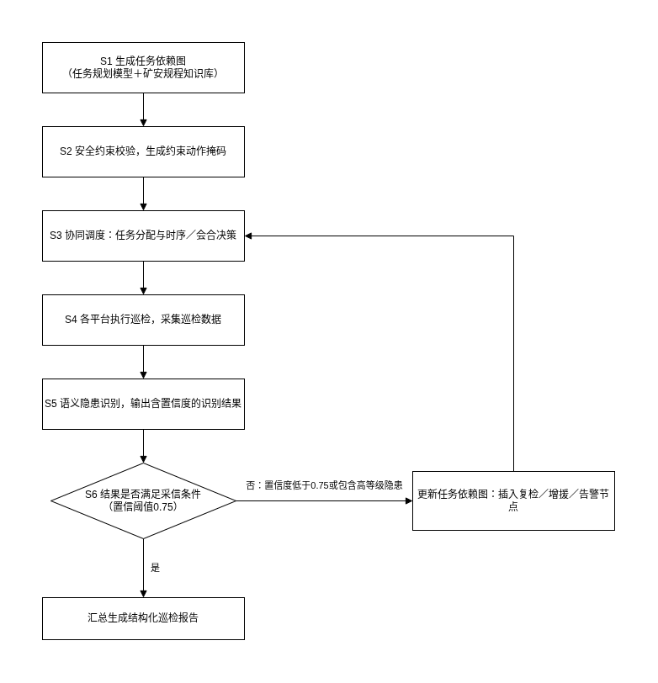
图1 方法整体流程图
图2任务依赖图生成及示例图；
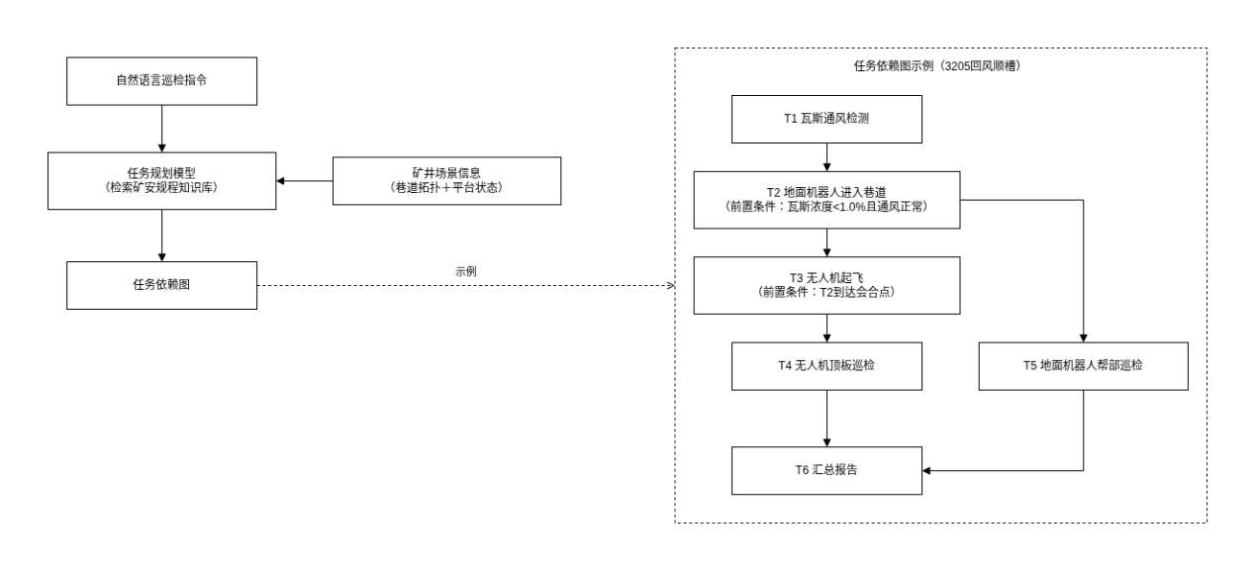
图2 任务依赖图生成及示例
图3协同调度模型训练流程图；
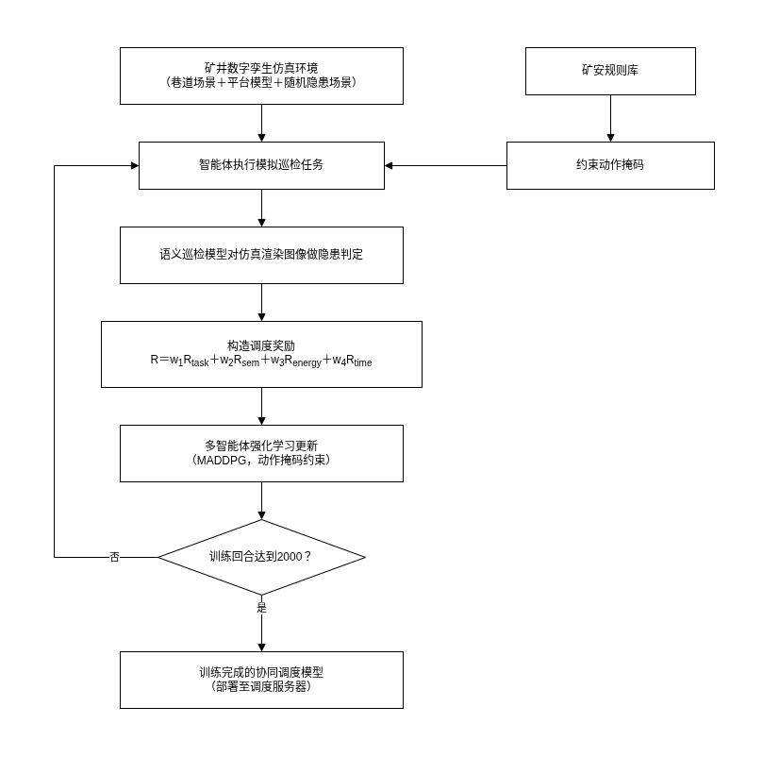
图3 协同调度模型训练流程图
图4复检重调度闭环流程图；
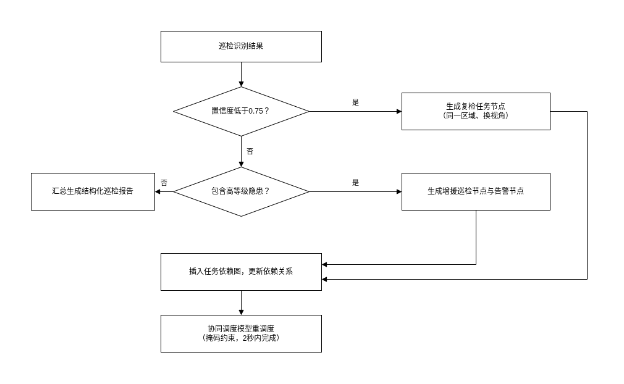
图4 复检重调度闭环流程图
图5任务依赖图更新示意图；
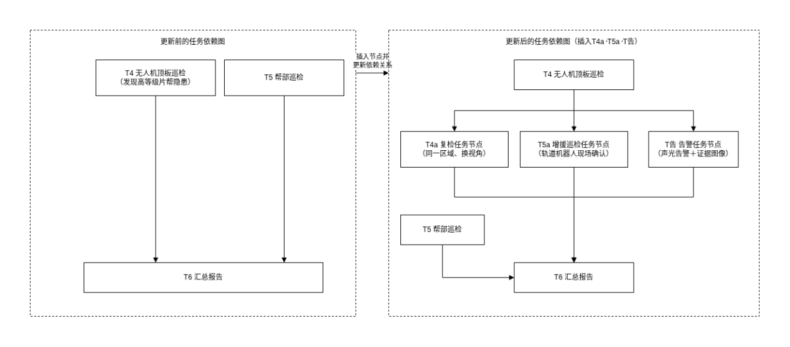
图5 任务依赖图更新示意图
图6系统结构示意图。
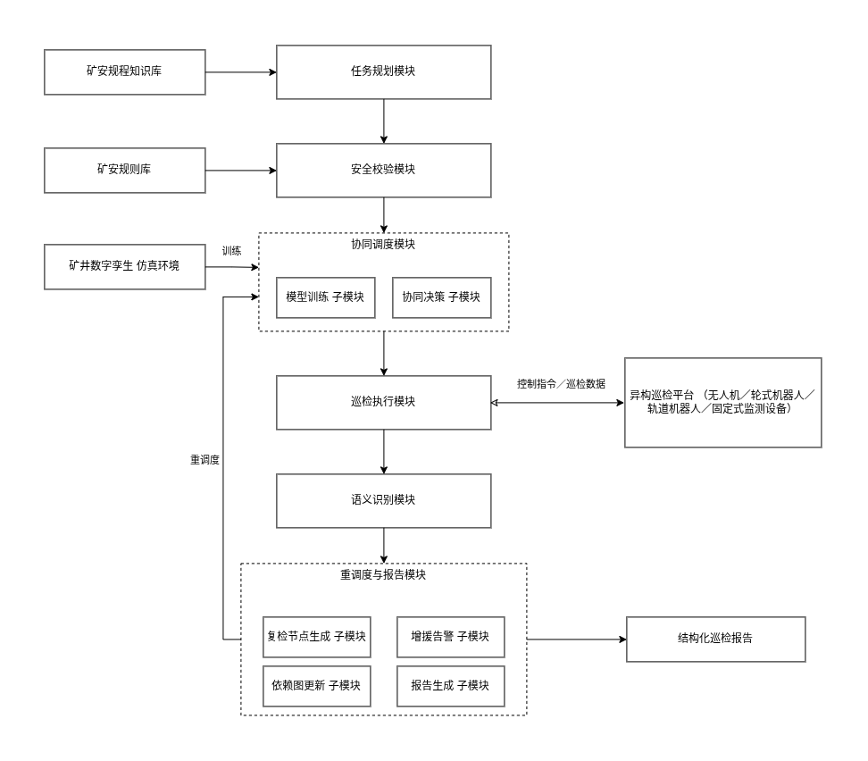
图6 系统结构示意图

实施例一：一种基于大模型任务编排与安全约束强化学习的矿井异构机器人协同巡检方法
如图1所示，一种基于大模型任务编排与安全约束强化学习的矿井异构机器人协同巡检方法，具体包括以下步骤：
S1. 接收巡检任务指令，结合矿井场景信息与矿安规程知识库，由任务规划模型生成任务依赖图；所述任务依赖图包括多个任务节点，各任务节点携带矿安前置条件，任务节点之间具有依赖关系；
其中，所述矿井场景信息包括巷道拓扑图与各巡检平台的实时状态；所述矿安规程知识库为将矿山安全规程条款结构化后构建的检索库；所述任务规划模型为大语言模型。
本实施例中，巷道拓扑图以巷道交岔点、硐室（矿井中为安置设备或供人员作业而开凿的专用洞室，如泵房、变电所等）、泵房为节点，以巷道段为边；矿安规程知识库包含结构化条款500余条，采用检索增强方式供任务规划模型调用；任务规划模型采用Qwen2.5-72B-Instruct大语言模型，为预训练模型，本方法中仅做推理、不进行训练，部署于地面调度服务器，输出JSON格式的任务依赖图。
其中，所述矿安前置条件是指任务节点被执行前必须满足的矿井安全（以下简称矿安）条件，包括但不限于：巡检区域的瓦斯浓度低于安全阈值、通风状态正常、作业人员已撤离、目标设备已断电、支护状态达标。
本实施例中，矿安前置条件以结构化字段形式挂接在任务节点上，例如"前置条件：瓦斯浓度<1.0%，通风状态=正常"，由步骤S2逐项校验。
进一步地，S1具体步骤如下：
a. 将所述巡检任务指令、矿井场景信息、各巡检平台状态信息以及矿安规程知识库中的相关条款共同输入任务规划模型；
b. 由任务规划模型将所述巡检任务指令解析为多个子任务，并推理各子任务的矿安前置条件与子任务之间的依赖关系；
c. 将各子任务作为任务节点、将依赖关系作为有向边，生成任务依赖图。
本实施例中，生成的任务依赖图如图2所示，具体为：调度员输入自然语言指令"检查3205回风顺槽（即编号为3205的工作面的回风巷道）500米范围内的顶板、瓦斯与人员违规情况"，任务规划模型检索知识库相关条款后，生成包含6个任务节点的任务依赖图：T1瓦斯通风检测→T2地面机器人进入巷道→T3无人机从地面机器人起飞→T4无人机顶板巡检与T5地面机器人帮部（巷道两侧壁）巡检（二者并行，均依赖T2）→T6汇总报告。其中T2的前置条件为"T1判定瓦斯浓度<1.0%且通风正常"，T3的前置条件为"T2到达指定会合点"。
S2. 依据矿安规则库对所述任务依赖图中的各任务节点进行安全约束校验，确定各任务节点的可执行状态，并生成约束动作掩码；
其中，所述矿安规则库为将矿山安全规程中的强制性条款形式化后得到的规则集合；所述约束动作掩码是指从协同调度模型的可选动作集合中剔除违反矿安规则的动作后得到的可选动作子集。
本实施例中，矿安规则库包含42条形式化规则，每条规则表示为"条件→禁止动作"对，例如：规则R1"区域瓦斯浓度≥1.0%时禁止任何平台进入"、规则R2"停风状态禁止送电作业"、规则R3"作业人员未撤离禁止设备启动"、规则R4"禁止进入预设禁入区域"。校验结果为三种状态：通过、否决、降级（允许以限速、缩短时长等方式执行）。约束动作掩码 $M_{a}\left(s\right)$ 按下式给定：
$$M_{a}\left(s\right)=\left\{\begin{matrix}0, & \text{动作}a\text{在状态}s\text{下违反矿安规则库中任一规则} \\ 1, & \text{否则}\end{matrix}\right.$$
其中，$s$ 为当前调度状态，$a$ 为可选动作集合 $A$ 中的一个动作。掩码约束后的动作选择概率按下式给定：
π'a|s=πa|s Masa'∈A​πa'|s Ma's
其中，$π\left(a|s\right)$ 为协同调度模型在状态 $s$ 下选择动作 $a$ 的原始概率，$π'\left(a|s\right)$ 为掩码约束后的动作概率。例如，模型对"进入巷道"动作的原始概率为0.7，但该动作违反规则R1、$M_{a}\left(s\right)=0$，重归一化后其概率变为0，即违规动作不会被选中。
本实施例中，对图2的节点T2进行校验：实时获取3205回风顺槽瓦斯浓度为0.6%、通风正常、人员已撤离，各规则均通过，T2置为可执行状态；若瓦斯浓度升至1.2%，则T2及其全部后继节点被否决，"进入巷道"类动作的掩码置0。
S3. 在所述依赖关系与所述约束动作掩码的约束下，由协同调度模型对多个异构巡检平台进行任务分配与协同决策，得到各巡检平台的执行任务序列；
其中，所述多个异构巡检平台包括但不限于：井下巡检无人机、轮式或履带式巡检机器人、轨道巡检机器人、单轨吊搭载平台以及固定式监测设备；其中，所述轮式或履带式巡检机器人、轨道巡检机器人或单轨吊搭载平台设有供所述巡检无人机起降、搭载与充电的搭载装置。
本实施例中，异构巡检平台包括：四旋翼巡检无人机1架，续航35分钟，搭载4K可见光相机与补光灯；轮式巡检机器人1台，顶部设有供无人机起降的停机坪与充电触点；轨道巡检机器人1台，沿巷道顶板轨道运行；固定式监测摄像头20台。各平台均接入井下WiFi6环网。
其中，所述协同决策包括但不限于任务分配决策、执行时序决策与会合决策；所述会合决策是指：当第一巡检平台需由第二巡检平台搭载、回收或充电时，对会合位置与会合时机的选择。
本实施例中，无人机剩余电量低于30%时触发会合决策，会合点 $p^{*}$ 按下式给定：
$$p^{*}=arg\min_{p∈P}\left(α\frac{d_{u}\left(p\right)}{v_{u}}+β\frac{d_{g}\left(p\right)}{v_{g}}+γ C_{r}\left(p\right)\right)$$
其中，$P$ 为巷道拓扑图上的候选停靠点集合；$d_{u}\left(p\right)$、$d_{g}\left(p\right)$ 分别为无人机、地面机器人行驶至候选点 $p$ 的距离；$v_{u}$、$v_{g}$ 分别为两者的行驶速度；$C_{r}\left(p\right)$ 为候选点风险代价，位于禁入区或支护不达标区域的候选点 $C_{r}\left(p\right)$ 取极大值，等效于剔除该候选点；$α$、$β$、$γ$ 为权重，本实施例取 $α=β=1.0$、$γ=5.0$。例如某候选点 $d_{u}=120$ m、$v_{u}=3$ m/s、$d_{g}=90$ m、$v_{g}=1.5$ m/s、风险正常，则代价为 $120/3+90/1.5+0=100$，取各候选点中代价最小者为会合点，无人机飞往会合点降落于停机坪充电，充电完成后继续执行剩余任务。
其中，所述执行任务序列是指协同调度模型为每个巡检平台分配的、按执行先后排序的任务节点清单，任务节点包含任务动作与执行位置。
本实施例中，各巡检平台的执行任务序列如下表所示：
巡检平台 | 执行任务序列（按执行先后排序）
巡检无人机 | ① T3起飞（会合点P1） → ② T4顶板巡检（3205回风顺槽320~420米段） → ③ 降落充电（会合点P2）
轮式巡检机器人 | ① T2进入巷道 → ② T5帮部巡检（0~500米段） → ③ 到达会合点P2，搭载回收无人机
轨道巡检机器人 | ① 在T4执行区段并行巡航备援
其中，所述协同调度模型为多智能体强化学习模型，其训练在部署前的训练阶段完成，部署运行阶段仅做推理；训练方式具体为：
a. 构建矿井数字孪生仿真环境，所述仿真环境包含巷道场景、异构巡检平台模型与可随机生成的隐患场景；
b. 在所述仿真环境中执行模拟巡检任务，由语义巡检模型对模拟巡检得到的仿真图像进行语义隐患判定；
c. 根据所述语义隐患判定的结果构造调度奖励，在所述约束动作掩码的约束下，以多智能体强化学习方式训练所述协同调度模型。
本实施例中，协同调度模型的训练流程如图3所示，具体如下：
a. 构建矿井数字孪生仿真环境；
本实施例中，基于矿井数字孪生系统构建2公里巷道的仿真环境，所述矿井数字孪生系统为现有技术，可由Unity3D、Gazebo等仿真引擎结合巷道三维模型与实时传感数据搭建，本实施例仅将其作为训练环境使用；巷道断面、支护形式与实际矿井一致，并随机生成顶板裂隙、片帮、渗水、烟雾等12类隐患场景，隐患位置与数量每回合随机变化。
b. 由语义巡检模型对仿真渲染图像进行语义隐患判定；
本实施例中，各智能体在仿真环境中执行模拟巡检任务，语义巡检模型对仿真渲染图像逐帧判定隐患类别与位置，判定结果与仿真环境预置的隐患真值比对，得到"正确发现、漏报、误报"三种判定结论。语义巡检模型采用Qwen2-VL-7B视觉语言模型，参数全程冻结，此处仅用于构造训练奖励，其具体说明见步骤S5。
c. 构造调度奖励并以多智能体强化学习方式训练协同调度模型；
本实施例中，协同调度模型采用MADDPG架构模型，智能体数量为3，训练2000个回合、每回合200步即满足训练停止条件，动作掩码贯穿训练全程。所述协同调度模型包括3个分别对应无人机、轮式巡检机器人与轨道巡检机器人的执行策略网络和1个共享的评价网络；其中，各执行策略网络分别以对应巡检平台的局部观测为输入，输出该平台选择各调度动作的概率；所述共享的评价网络以全部巡检平台的观测与所选动作的联合信息为输入，输出联合动作的价值评估，仅在训练阶段用于计算各执行策略网络的参数更新梯度，部署运行阶段不再使用，即中心化训练、去中心化执行。具体实现为：3个执行策略网络结构相同、参数独立，均为4层全连接网络，输入层维度等于对应平台的观测维度（包含本平台位置、电量、任务节点状态、掩码向量），两个隐藏层各含256个神经元、采用ReLU激活函数，输出层经Softmax归一化输出各调度动作的概率；所述共享的评价网络为4层全连接网络，输入层维度等于3个平台的观测维度与动作维度之和，两个隐藏层各含512个神经元、采用ReLU激活函数，输出层为1个神经元、输出联合动作的价值Q值；训练时采用Adam优化器，执行策略网络学习率取0.001、评价网络学习率取0.002，折扣因子取0.95，各网络均设有对应的目标网络，目标网络参数按软更新系数0.01逐步更新。强化学习训练的对象仅为所述协同调度模型，所述语义巡检模型参数全程冻结，仅用于对仿真渲染图像进行语义隐患判定以构造奖励，不参与训练。调度奖励 $R$ 按下式给定：
$$R=w_{1}R_{task}+w_{2}R_{sem}+w_{3}R_{energy}+w_{4}R_{time}$$
其中，$R_{task}$ 为任务完成奖励，完成一个任务节点取+10；$R_{sem}$ 为语义巡检奖励，由语义巡检模型的判定结论给出：正确发现隐患取+3、漏报隐患取-5、误报隐患取-2；$R_{energy}$ 为能耗惩罚，按各平台单位时间能耗归一化后取负值；$R_{time}$ 为时间惩罚，每决策步取-0.1；权重 $w_{1}=1.0$、$w_{2}=1.5$、$w_{3}=0.3$、$w_{4}=0.2$。例如某决策步无人机正确发现一处片帮隐患，该步语义项贡献为 $1.5×3=4.5$。
S4. 控制各巡检平台按所述执行任务序列执行巡检作业，采集巡检数据；
其中，所述巡检数据包括各巡检平台采集的可见光图像、热成像图像以及环境传感数据。
本实施例中，无人机按任务序列对各任务节点执行悬停拍摄与巡航拍摄，轮式巡检机器人与轨道巡检机器人执行地面与帮部巡检，固定式监测摄像头持续采集视频流；环境传感数据由机载与固定式传感器采集，包括瓦斯浓度、风速、温度，采样周期为1秒，与图像时间戳对齐后上传。
S5. 由语义巡检模型对所述巡检数据进行语义隐患识别，输出包含置信度的巡检识别结果；
其中，所述语义巡检模型为视觉语言模型；所述巡检识别结果包括但不限于：隐患类别、隐患位置、隐患与场景目标的空间关系描述、风险等级以及置信度；所述语义隐患识别针对的隐患类型包括但不限于：顶板裂隙、片帮、渗水、烟雾、明火、皮带跑偏、支护变形、人员未佩戴安全装备以及人员进入危险区域。
本实施例中，语义巡检模型采用Qwen2-VL-7B视觉语言模型，为预训练模型，参数全程冻结、全程仅用于推理：在步骤S3的训练阶段用于对仿真渲染图像进行语义隐患判定以构造调度奖励，在部署运行阶段用于对巡检数据进行语义隐患识别，均不参与任何训练。模型经INT8量化后部署于巡检机器人搭载的Jetson AGX Orin边缘计算单元，单帧推理时间约0.8秒。推理时将巡检图像与隐患查询提示词共同输入模型，模型输出JSON格式结果，例如：{"隐患类别":"片帮","位置":"3205回风顺槽320米处左帮","空间关系":"距轨道机器人前方15米","风险等级":"高","置信度":0.82}。风险等级分为低、中、高三级，其中烟雾、明火、大面积片帮直接判定为高等级。置信度 $c$ 按下式给定：
$$c=\frac{1}{K}\sum_{k=1}^{K}{1}\left(y_{k}=\hat{y}\right)$$
其中，$K$ 为对同一图像的重复推理次数，本实施例取 $K=3$；$y_{k}$ 为第 $k$ 次推理输出的隐患判定结果；$\hat{y}$ 为 $K$ 次推理的多数表决结果；$1\left(⋅\right)$ 为指示函数，判定结果与多数表决结果一致时取1，否则取0。例如3次推理中2次判定为"渗水"、1次判定为"无隐患"，则 $c=2/3≈0.67$，低于步骤S6的置信阈值0.75，触发复检。
S6. 根据所述巡检识别结果对所述任务依赖图进行更新并触发重调度，或者汇总各任务节点的巡检识别结果，生成结构化巡检报告。
其中，所述对任务依赖图进行更新并触发重调度，是指当巡检识别结果不满足采信条件时，自动在任务依赖图中补充任务节点并重新调度。复检与增援不改变原巡检任务目标，无需重新解析巡检任务指令，因此仅更新任务依赖图并返回步骤S3重新调度，而不返回步骤S1重新生成任务依赖图，避免重复规划并减少对执行中任务的影响。具体包括以下步骤：
a. 当所述巡检识别结果的置信度低于预设置信阈值时，生成指向同一巡检区域的复检任务节点；
b. 当所述巡检识别结果包含高等级隐患时，生成增援巡检任务节点与告警任务节点；
c. 将生成的任务节点插入所述任务依赖图，并更新任务节点之间的依赖关系；
d. 触发协同调度模型在更新后的任务依赖图与所述约束动作掩码的约束下，重新进行任务分配与协同决策。
本实施例中，复检重调度流程如图4所示，具体如下：
a. 当所述巡检识别结果的置信度低于预设置信阈值时，生成指向同一巡检区域的复检任务节点；
本实施例中，置信阈值取0.75。例如步骤S5输出置信度为0.67的"渗水"结果，低于置信阈值，则生成指向3205回风顺槽320米处的复检任务节点，要求更换观察视角重新采集。
b. 当所述巡检识别结果包含高等级隐患时，生成增援巡检任务节点与告警任务节点；
本实施例中，识别到风险等级为"高"的片帮隐患时，生成增援巡检节点（调度轨道巡检机器人前往现场确认）与告警节点（向调度中心推送声光告警与隐患证据图像）。
c. 将生成的任务节点插入所述任务依赖图，并更新任务节点之间的依赖关系；
本实施例中，复检任务节点与增援巡检任务节点作为原巡检节点的后继节点插入任务依赖图，告警节点与增援巡检节点并行，汇总报告节点的前驱相应更新，插入方式如图5所示。
d. 触发协同调度模型在更新后的任务依赖图与所述约束动作掩码的约束下，重新进行任务分配与协同决策；
本实施例中，协同调度模型在2秒内完成重调度，将距离目标区域最近且掩码允许的平台分配至复检任务节点，其余未受影响节点按原序列继续执行。
若各任务节点的巡检识别结果均满足采信条件，则汇总生成结构化巡检报告。本实施例中，巡检报告按任务节点汇总，字段包括：巡检区域、隐患类别、隐患位置、风险等级、置信度、证据图像、处置建议与巡检时间，存储于地面调度服务器并可追溯查询。

实施例二：一种基于大模型任务编排与安全约束强化学习的矿井异构机器人协同巡检系统
如图6所示，一种基于大模型任务编排与安全约束强化学习的矿井异构机器人协同巡检系统，包括：任务规划模块、安全校验模块、协同调度模块、巡检执行模块、语义识别模块、重调度与报告模块。
任务规划模块，用于接收巡检任务指令，结合矿井场景信息与矿安规程知识库，由任务规划模型生成任务依赖图；
本实施例中，具体实现为：任务规划模型采用Qwen2.5-72B-Instruct大语言模型，仅做推理，部署于地面调度服务器，结合矿井场景信息与矿安规程知识库将自然语言巡检任务指令解析为JSON格式的任务依赖图。任务规划模块输出的任务依赖图用于安全校验模块和协同调度模块。
安全校验模块，用于依据矿安规则库对所述任务依赖图中的各任务节点进行安全约束校验，确定各任务节点的可执行状态，并生成约束动作掩码；
本实施例中，具体实现为：依据矿安规则库对各任务节点逐项校验，确定通过、否决或降级的可执行状态，将违反规则的动作掩码置0并对动作概率重归一化，得到约束动作掩码。安全校验模块输出的可执行状态与约束动作掩码用于协同调度模块。
协同调度模块，用于在所述依赖关系与所述约束动作掩码的约束下，由协同调度模型对多个异构巡检平台进行任务分配与协同决策，得到各巡检平台的执行任务序列；
本实施例中，协同调度模块包括模型训练子模块与协同决策子模块：前者用于在矿井数字孪生仿真环境中以多智能体强化学习方式训练协同调度模型，后者用于调用训练完成的模型进行任务分配、执行时序与会合决策，输出各平台的执行任务序列。
本实施例中，具体实现为：协同调度模型采用MADDPG架构模型，包括3个执行策略网络和1个共享的评价网络，约束动作掩码贯穿训练与推理全程。协同调度模块输出的执行任务序列用于巡检执行模块；重调度与报告模块输出的更新后任务依赖图用于本模块重新调度。
巡检执行模块，用于控制各巡检平台按所述执行任务序列执行巡检作业，采集巡检数据；
本实施例中，具体实现为：异构巡检平台包括巡检无人机、设有无人机停机坪与充电触点的轮式巡检机器人、轨道巡检机器人与固定式监测设备，各平台接入井下环网，按任务序列执行巡检并将采集的图像与环境传感数据时间戳对齐后上传。巡检执行模块输出的巡检数据用于语义识别模块。
语义识别模块，用于由语义巡检模型对所述巡检数据进行语义隐患识别，输出包含置信度的巡检识别结果；
本实施例中，具体实现为：语义巡检模型采用Qwen2-VL-7B视觉语言模型，参数全程冻结、仅用于推理，经INT8量化后部署于巡检机器人搭载的边缘计算单元，通过对同一图像多次推理并多数表决输出包含置信度的巡检识别结果。语义识别模块输出的巡检识别结果用于重调度与报告模块。
重调度与报告模块，用于根据所述巡检识别结果对所述任务依赖图进行更新并触发重调度，或者汇总各任务节点的巡检识别结果，生成结构化巡检报告。
本实施例中，重调度与报告模块包括复检节点生成、增援告警、依赖图更新与报告生成4个子模块，分别用于：置信度低于预设置信阈值时生成复检任务节点；包含高等级隐患时生成增援巡检与告警任务节点；将生成节点插入任务依赖图并触发协同调度模块重新调度；各结果均满足采信条件时汇总生成结构化巡检报告。重调度在2秒内完成，报告存储于地面调度服务器并可追溯查询。
综上可知，本发明提出的基于大模型任务编排与安全约束强化学习的矿井异构机器人协同巡检方法及系统的有益效果是：任务规划模型结合矿安规程知识库生成任务依赖图，矿安规则库生成的约束动作掩码贯穿协同调度模型的训练与推理全程，保证异构平台协同作业满足矿井安全强制性要求；语义巡检判定构造调度奖励使调度策略与隐患发现能力协同优化，复检与增援的重调度闭环保证巡检结果可信与高风险隐患的及时处置。

